1.图节点的度数，一个连接图中，度数为奇数的节点的个数是偶数还是奇数，总的度数

2.考察了两个图是否是isomorphism还是Homeomorphism

3.根据欧拉图的概念，解释为什么七桥问题无解；然后延伸了一下，给图中加了一条边，问此时的是是否有解

4.（1）写出随机网络，小世界网络，无标度网络的三个特性

（2）给定一个全连接网络，对所有的连接以概率p去除掉链接，对所有的连接执行一次，问得到的是什么网络模型，写出这个模型的三个特性

5.删去其桥问题的两条边，计算图的相关属性：平均度，平均路径，直径，聚类系数，某个节点的coreness, 某个节点的node betweenness, 画出图的邻接矩阵。

6.（开放性问题），给定一颗树，然后，对图中的任一对节点，如果已经连接，则跳过，未连接，则以概率p连接，一轮过后，问形成的网络能否很好的表示Internet,觉得好，或者不好，阐述三点理由

7.给定一棵完全二叉树，问树的节点数和边数。

8.同步的定义是什么，给定三个节点的图，在达到一个状态时（e开头的一个单词 state）求x1,x2,x3.

9. 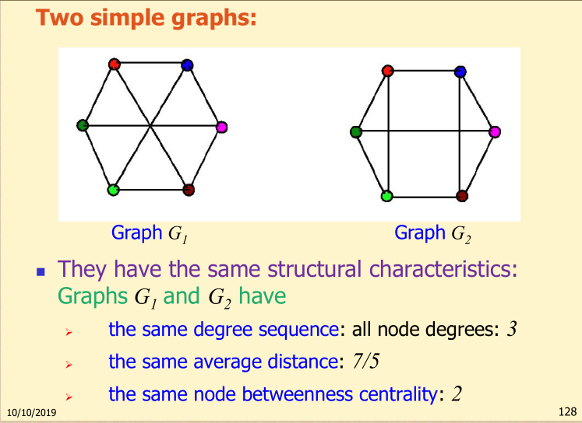

问这两个图，哪一个同步效果更好